Raport cząstkowy

Ustrukturyzowany wywiad grupowy gospodarczo-przestrzenny

Ustrukturyzowany wywiad grupowy o tematyce gospodarczo-przestrzennej miał miejsce 24.05.2018 w Urzędzie Miasta Kołobrzeg. W spotkaniu uczestniczyło 7 przedsiębiorców, przedstawiciel Urzędu Miasta Kołobrzeg oraz dr Mariusz Miedziński, autor analizy i propozycji Gminnego Programu Rewitalizacji dla Miasta Kołobrzeg. Przedsiębiorcy uczestniczący w fokusie byli przedstawicielami następujących branż czy dziedzin gospodarczych: ogrodnictwo, usługi elektryczne, budownictwo, hotelarstwo. W spotkaniu uczestniczyła także przedstawicielka Portu Morskiego Kołobrzeg oraz przedstawiciel Kołobrzeskiej Izby Gospodarczej.
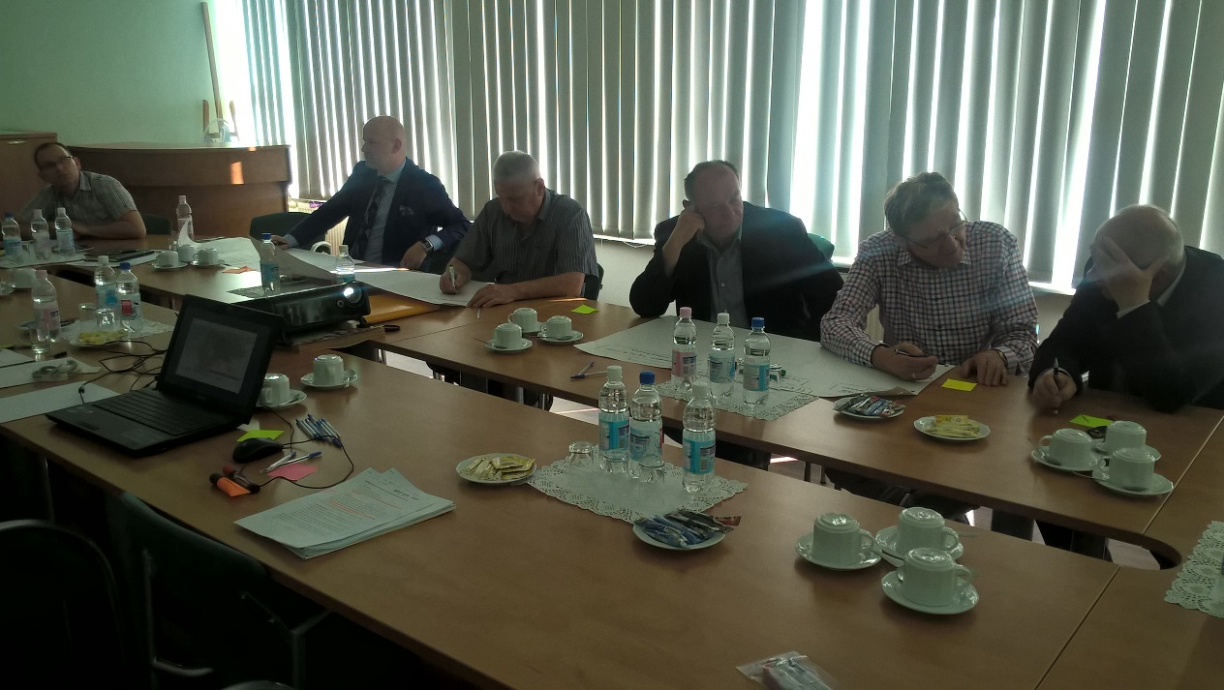
Celem wywiadu była dyskusja o mocnych i słabych stronach prowadzenia działalności gospodarczej w poszczególnych obszarach rewitalizacji Kołobrzegu, uwarunkowaniach prowadzenia lokalnego biznesu, potrzebach przedsiębiorców oraz potencjalnych kierunkach rozwoju lokalnego biznesu.
Na początku respondenci wywiadu zostali zaproszeni do dyskusji nad charakterystyką i uwarunkowaniami prowadzenia biznesu w poszczególnych obszarach rewitalizacji. Następnie dyskutowano o potencjale zatrudnieniowym lokalnego biznesu: o pracownikach oraz potrzebnych miejscach pracy. Wywiad zakończyła dyskusja na temat kierunków rozwoju biznesu w Kołobrzegu i poszczególnych obszarach rewitalizacji oraz działaniach wspierających lokalnych przedsiębiorców. Poza samym moderowaniem dyskusji zastosowano także pracę w parach oraz w oparciu o przygotowane materiały dyskusyjne (schematy, mapy mentalne, opisy dobrych praktyk).

Charakterystyka i uwarunkowania prowadzenia biznesu w poszczególnych obszarach rewitalizacji

Obszar Zachodni
Z obserwacji badanych wynika, że na obszarze zachodnim dominuje handel detaliczny i hurtowy. Uczestnicy podkreślali, że obszar zachodni miasta kiedyś był dzielnicą willową, dzisiaj natomiast staje się dzielnicą blokowisk. Przedsiębiorcy podkreślali, że powstająca zabudowa deprecjonuje dzielnicę, która znajduje się w obszarze chronionego krajobrazu. Ponadto obserwuje się także zjawisko wynajmu wielu kwater prywatnych na wynajem dla turystów. Jedna z uczestniczek spotkania zaproponowała, aby rozważyć jakieś zapisy w miejscowym planie zagospodarowania przestrzennego lub innym lokalnym dokumencie, które wprowadziłyby ograniczenia w zakresie liczby kupna mieszkań przez osoby prywatne jedynie pod wynajem. Badani podkreślali, że zazwyczaj kwatery na wynajem są o niższym standardzie niż w północnej części miasta, dlatego też jest tutaj mniej turystów. Przedsiębiorcy uczestniczący w spotkaniu wskazywali, że to jedna z głównych przyczyn, dla których biznes nie rozwija się w tej części miasta. Podkreślali, że handlowcy nie będą chcieli inwestować w innych dzielnicach poza turystycznymi, bo tam po prostu jest więcej potencjalnych klientów.
Uczestnicy spotkania wskazywali ponadto, że obszar Zachodni jest zaniedbany od lat powojennych, dotąd miasto inwestowało jedynie w Śródmieście i część uzdrowiskową miasta. W związku z tym brakuje nie tylko infrastruktury turystycznej, ale także miejsc, w których mogliby spędzać czas mieszkańcy tej części miasta (kawiarnie, restauracje, ale też miejsca w przestrzeni publicznej).
Uczestnicy spotkania podkreślali, że mieszkańcy obszaru Zachodniego po wiele rzeczy muszą jeździć do centrum, jest niewiele usług, szczególnie rzemieślniczych, nie ma np. pasmanterii czy księgarni, sklepów innych niż spożywczo-przemysłowe. Badani wskazywali, że jest to problem, który dotyczy całego miasta. Usługi i handel rozwijają się w centralnej części miasta, natomiast brakuje pomysłu na funkcjonowanie lokalnych centrów poszczególnych dzielnic, które zaspokajałyby potrzeby mieszkańców.
Obszar terenów powojskowych (Mazowiecka)
Na terenach powojskowych uczestnicy spotkania upatrują centrum mieszkaniowe i administracyjne Kołobrzegu. Badani podkreślali, że lokalny samorząd nie ma koncepcji na zagospodarowanie terenu, który obecnie należy do Agencji Mienia Wojskowego, przynajmniej nie dyskutuje się o tej wizji z mieszkańcami. Przedsiębiorcy wskazują, że w tym obszarze powinno się budować nowe mieszkania, przenieść wszystkie najważniejsze dla mieszkańców instytucje publiczne, rozwinąć funkcje oświatowe i kulturalne oraz usługi niezbędne dla mieszkańców. Zdaniem uczestników takie rozwiązanie pozwoliłoby także na odkorkowanie centrum miasta.
Badani podkreślają ponadto, że konieczne jest lepsze połączenie między wschodnią i zachodnią częścią miasta, które pozwoliłoby na bardziej równomierny rozwój miasta.
Obszar Lęborski
Z kolei obszar Lęborski został przez przedsiębiorców określony mianem sypialni Kołobrzegu. Badani podkreślali bardzo dobry dostęp do instytucji, sklepów i usług (głównie ze względu na bliskość centrum miasta), wskazywali na brak infrastruktury wypoczynku i rekreacji dla mieszkańców. Zdaniem uczestników spotkania ta część miasta powinna utrzymać swój charakter, powinno się wzmocnić infrastrukturę dla mieszkańców.
Obszar Śródmiejski
Obszar śródmiejski został wskazany jako ten, w którym koncentrują się usługi i sklepy dla mieszkańców i turystów. Jest to też obszar o największej dynamice rozwoju biznesu w Kołobrzegu. Badani nie wskazali na zanik jakiejś dominującej branży, podkreślają jednak, że zauważalnie zmniejsza się liczba usług rzemieślniczych (dotyczy to Śródmieścia, ponieważ tutaj tych usług jest najwięcej, jednak jest to problem dla całego miasta). Przedsiębiorcy widzą duży potencjał do rozwoju biznesu w zagospodarowaniu terenów Wyspy Solnej oraz bulwarów nad Parsętą. Tutaj powinny pojawić się strefy wypoczynku i rekreacji, a wraz z nimi drobna gastronomia.
Ogromnym problemem Śródmieścia jest dostęp do miejsc parkingowych.

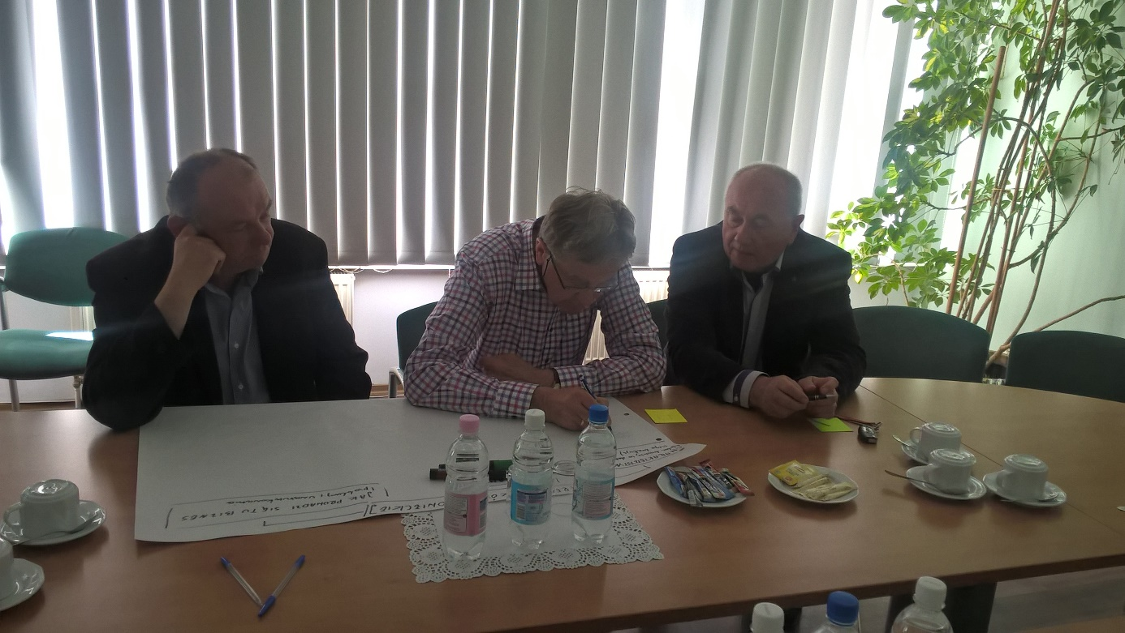

Potencjał zatrudnieniowy lokalnego biznesu

Przedsiębiorcy wskazali, że obecnie strefa przemysłowa znajduje się na ulicy Sienkiewicza. Sugerują, że teren ten powinien pełnić funkcje mieszkaniowe, natomiast drobny przemysł powinno się przenieść na obrzeża Kołobrzegu.
To jest żal, że 500 m od morza mamy hurtownie. To wszystko powinno być lokalizowane na południu Kołobrzegu.
Badani podkreślali, że w mieście właściwie nie ma zakładów przemysłowych. Jest to pewien problem, ponieważ nie wszyscy mieszkańcy chcą i mają predyspozycje do tego, aby pracować w usługach. Przedsiębiorcy zauważają, że produkcja o spokojnym charakterze również w Kołobrzegu jest potrzebna.
Zdaniem uczestników spotkania miasto powinno lokować tereny inwestycyjne w południowej części miasta, a najlepiej poza miastem: wzdłuż drogi krajowej S6 oraz zawierać sojusze z południowymi gminami i tam tworzyć tereny przemysłowe. Podkreślali, że konieczny jest do tego rozwój infrastruktury.
Jeden z uczestników spotkania proponował, aby uzupełniającym kierunkiem rozwoju rynku pracy w Kołobrzegu były usługi księgowe i informatyczne.
Przedsiębiorcy potwierdzają dane statystyczne, które wskazują na niski poziom bezrobocia w mieście. Podkreślają, że nie ma problemu pracy, jest problem z pracownikami. Wskazują, że dość trudno jest znaleźć pracowników, szczególnie w branżach specjalistycznych. Przedsiębiorcy podkreślają, że pracownicy nie są wykfalifikowani. Dotyczy to zarówno osób pracujących np. w usługach gastronomicznych, które nie zawsze dobrze mówią w języku niemieckim (a jest to koniecznością), jak i osób z wykształceniem zawodowym. Uczestnicy podkreślają, że w Kołobrzegu najbardziej brakuje inżynierów i fachowców, a także osób z wykształceniem morskim (np. w Kołobrzegu nikt nie pływa na żaglówkach). Zwracają uwagę, że jeżeli młodzi ludzie wyjeżdżają kształcić się poza miasto, to zazwyczaj nie wracają. Miasto nie stwarza odpowiednich perspektyw rozwoju ani atrakcyjnych miejsc pracy.
Jeden z badanych zwrócił uwagę na niski poziom nauczania szkoły zawodowej oraz niski poziom współpracy szkoły z firmami czy przedsiębiorcami, np. szkoła nie konsultuje terminów wysyłania uczniów na staże czy praktyki.

Kierunki rozwoju lokalnego biznesu oraz działania wspierające lokalnych przedsiębiorców

Wśród ogólnych wątków dyskusji pojawiła się kwestia wizji rozwoju Kołobrzegu. Zdaniem badanych nigdy nie było całościowej wizji rozwoju miasta poza tym, że powinno rozwijać się w stronę turystyki. Badani podkreślają, że Kołobrzeg nie ma także wizji rozwoju miasta jako uzdrowiska.
Przedsiębiorcy uważają, że turystyczno-uzdrowiskowy kierunek rozwoju miasta jest słuszny, jednak należy pamiętać także o rozwoju pozostałych części miasta i o potrzebach mieszkańców. Zauważają, że Kołobrzeg od lat zarabia na turystach, jednak ich obecność jest coraz bardziej uciążliwa dla mieszkańców.
Kołobrzeg powinien być uzdrowiskiem i tutaj powinno się wyłączyć ruch samochodowy, żeby ten obszar miał czyste powietrze. Pozostała część miasta powinna się rozwijać turystycznie.
Za chwilę zmierzymy się z problemem turystów w skali Barcelony. Jeżeli nie zaczniemy go rozbudowywać w jakiś bardziej racjonalny sposób, to tu się za chwilę nie da żyć.
Nie było koncepcji jak to miasto ma się rozwijać, zawsze słyszeliśmy tylko o turystyce, więc wszyscy inwestowali w turystykę. Stąd mamy zaniedbania w pozostałych dzielnicach. Osoby, które nie chcą wpisać się w turystykę zaczynają nie mieć swojego miejsca.
Miesza się funkcja mieszkalna z hotelową. Jest bardzo duży popyt na posiadanie drugiego czy trzeciego mieszkania pod wynajem. Zaczyna to mieszkańcom przeszkadzać.
Badani zwracają także uwagę na wygląd miasta, zdaniem jednego z nich Kołobrzeg jest jednym z brzydszych miast w Europie i Polsce. Przedsiębiorcy wskazują, że wizerunek miasta, szczególnie części uzdrowiskowej i centralnej jest bardzo istotny i wpływa na postrzeganie miasta przez turystów, a także przez samych mieszkańców. Zdaniem badanych szczególnie w Śródmieściu panuje chaotyczne zagospodarowanie.
Przedsiębiorcy wskazują także, że problemem rozwoju zrównoważonej turystyki w mieście, opartej o solidne podstawy lokalnej przedsiębiorczości jest rozszerzająca się szara strefa. Uczestnicy spotkania podkreślają, że w mieście powstaje coraz więcej sezonowych punktów handlowych, które często działają nie do końca w sposób legalny i przez to stwarzają konkurencję całorocznemu biznesowi.
Powstają w Kołobrzegu takie punkty sezonowe, które nie pozwalają się rozwinąć takiemu biznesowi całorocznemu. Bo ktoś kto ma zainwestować sporo pieniędzy w coś dużego to nie zainwestuje bo zaraz mu się postawi jakaś budka przy płocie. To jest takie podcinane własnej gałęzi, która płaci podatki, daje miejsca pracy, działa w sposób legalny.
Przedsiębiorcy wskazują także na niski poziom współpracy samorządu z lokalnym biznesem. Objawia się to przez chociażby brak spotkań i dyskusji z przedsiębiorcami czy funkcjonowania komórki w urzędzie miasta odpowiedzialnej za współpracę z przedsiębiorcami. Uczestnicy spotkania podkreślają także, że wewnętrzne procedury dotyczące chociażby zajęcia pasa ruchu drogowego nie są łatwe i nie zachęcają do podejmowania jakichkolwiek działań. Również zapisy w zamówieniach publicznych czy przetargach, które rozpisuje lokalny samorząd nie zawierają zapisów, które pozwalałyby w równym stopniu konkurować lokalnym przedsiębiorstwom.

Podsumowanie

Pomimo tego, że dyskusja z lokalnymi przedsiębiorcami toczyła się na dość wysokim poziomie ogólności, a badanym trudno było wskazać konkretne narzędzia wsparcia ich działalności można wskazać pewne kluczowe kierunki działań wspierających lokalny biznes w obszarach rewitalizacji, także w kontekście całego miasta.
Jedną z podstawowych kwestii jest wykorzystanie potencjału lokalnego biznesu nie tylko w obszarze zatrudnienia i rozwoju lokalnej gospodarki, ale także kształtowania wizji jej rozwoju. Dla wzmocnienia tego potencjału konieczne jest stworzenie mechanizmów współpracy z lokalnymi przedsiębiorcami: wytyczenie osoby odpowiedzialnej za kwestie związane z przedsiębiorczością w urzędzie miasta, organizowanie spotkań dyskusyjnych z przedsiębiorcami na wybrane tematy, angażowanie lokalnych przedsiębiorców do podejmowania aktywnych działań czy wreszcie stworzenie i realizacja lokalnego programu rozwoju przedsiębiorczości.
Kolejną kwestią, która mocno wybrzmiała w trakcie wywiadu jest zapotrzebowanie na budowanie miejsc pracy w obszarach innych niż usługi oraz poszukiwanie miejsc pracy przez młodych mieszkańców poza miastem. Konieczne jest wzmocnienie potencjału młodych mieszkańców Kołobrzegu jako przyszłych pracowników oraz stworzenie im atrakcyjnych warunków pracy. Poza strategicznymi działaniami, których podjęcie powinien rozważyć lokalny samorząd, polegającymi na stworzeniu atrakcyjnej strefy inwestycyjnej na terenach podmiejskich dla cichego przemysłu lub zachęceniu korporacji zajmujących się nowoczesnymi technologiami do ulokowania się w Kołobrzegu należy rozważyć także podjęcie działań w mniejszej skali. Wartościowe może okazać się zainicjowania programów współpracy między szkołami zawodowymi i technicznymi a lokalnymi pracodawcami, w ramach których lokalni przedsiębiorcy również zaangażowani byliby w kształcenie uczniów (poprzez np. programy staży i praktyk, stypendia, współpracę projektową) zyskując przy tym lepiej wykwalifikowanych przyszłych pracowników. Należy także zastanowić się nad rozwojem kompetencji i potencjału samych uczniów będących przyszłymi pracownikami lub lokalnymi przedsiębiorcami poprzez tworzenie lokalnych programów wsparcia dla pierwszych inicjatyw biznesowych (tzw. start up’ów) oraz rozbudowanych programów rozwijających przedsiębiorczość uczniów w szkołach opartych na działaniach projektowych i konkursowych.
Ponadto lokalny samorząd we współpracy z lokalnymi przedsiębiorcami powinien podjąć działania w zakresie wypracowania strategii funkcjonowania obszaru Śródmieścia i części uzdrowiskowej miasta. Należy chociażby wypracować nowe zasady polityki parkingowej dla centrum miasta, wprowadzić standardy dotyczące wyglądu ogródków restauracyjnych, szyldów i reklam, stworzyć mikro-przestrzenie przyjazne dla pieszych w centrum miasta oraz infrastrukturę wypoczynkową i rekreacyjną z towarzyszącą małą gastronomią na bulwarach Parsęty.

